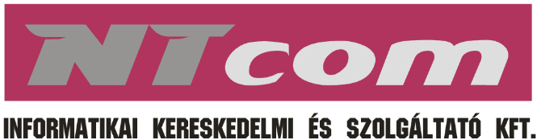 | NTCOM Kft.  8053 Bodajk Rigos utca 64.  Tel: 06-22-410-553; 20-9972450  Fax: 06-22-410-553  Számlaszám:  10402908-29033339-00000000

NYILATKOZAT

Alulírott, ______________________________ cím: _________________________________________, személyi igazolvány szám: ________________, a(z) _________________________ domain használójaként büntetőjogi felelősségem tudatában kijelentem, hogy az alábbi adataim megváltoztak:

Korábbi adataim:
Név: ______________________________________________________________________
Lakcím: ______________________________________________________________________
Személyazonosító igazolvány szám: __________________________________________________________

Új adataim:
Név: ______________________________________________________________________
Lakcím: ______________________________________________________________________
Személyazonosító igazolvány szám: __________________________________________________________

Kelt: _____________________________________

_________________________________________
aláírás
Előttünk, mint tanúk előtt:
Név: ______________________________________________________________________
Lakcím: ______________________________________________________________________
Személyazonosító igazolvány szám: __________________________________________________________
Aláírás: ______________________________________________________________________

Név: ______________________________________________________________________
Lakcím: ______________________________________________________________________
Személyazonosító igazolvány szám: __________________________________________________________
Aláírás: ______________________________________________________________________

